ECOLE A LA MAISON

PERIODE 5

Bonjour,

Nous voilà repartit pour 7 semaines de travail en distanciel.  
Commencez toujours votre journée par les rituels que je vous ai envoyés au tout début.  
Tout au long de cette période, nous allons travailler autour de l’album « LA CHENILLE QUI FAIT DES TROUS ».  
Voici les devoirs pour lundi 18, mardi 19 et vendredi 22 mai 2020 (car jeudi est férié).

N’oubliez pas de m’envoyer des photos du travail de votre enfant ou des mails en cas de questions.  
Certaines activités seront à faire chaque jour comme le sport ci-dessous.

Bonne semaine et bon travail !

Activités à travailler tous les jours :

**1) Activité : Réciter**

Réciter la comptine numérique de 1 à au moins15

Réciter en ne partant pas de 1 (5 par exemple)

Réciter la comptine numérique à l’envers à partir de 6 ( ou 10)

**2) Langage écrit : connaitre les lettres minuscules.**

Observer les lettres dans le tableau.   
Présenter les 6 premières en majuscules et en dessous les minuscules.   
Bien les regarder, voir que le b et le d minuscules se ressemblent mais n’ont pas le ventre tourné dans le même sens. Le a et le e ne ressemblent pas du tout à la lettre majuscule. Il faut apprendre les 6 lettres.

|  |  |  |  |  |  |
| --- | --- | --- | --- | --- | --- |
| A | B | C | D | E | F |
| a | b | c | d | e | f |

**3) Activités sportives**

HIIT pour les petits



Semaine 1

LUNDI 18 MAI 2020

1. 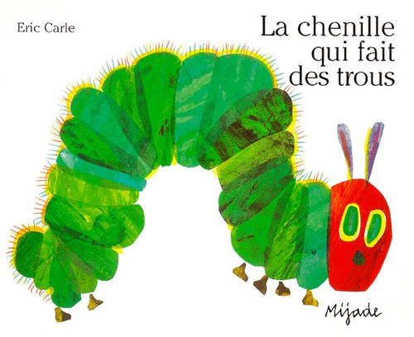**Lecture d’histoire :**

Cette semaine, nous allons travailler sur l’histoire de La chenille qui fait des trous, d’Éric Carle.

Pour cela, nous vous donnons le lien sur lequel l’histoire est racontée avec les images :

<https://www.youtube.com/watch?v=MCL5EKgTTuQ>

Dans un premier temps, nous allons travailler sur la couverture de l’album (il suffit de faire pause sur la vidéo pour l’observer).   
Demandez à votre enfant de décrire ce qu’il y a sur la couverture (titre, illustrations…).   
A partir de la couverture, il peut réfléchir à ce qu’il va se passer dans l’histoire.

Dans un deuxième temps, proposer une première écoute de l’histoire à votre enfant sans lui montrer les images.

Laisser l’enfant raconter ce qu’il a compris de l’histoire.

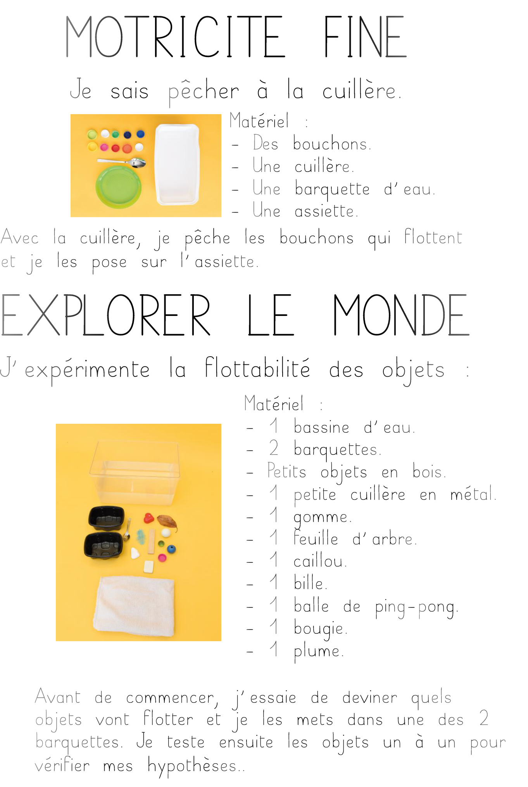5) **Découvrir le monde : le vivant, la matière et les objets**  
Objectif : Travailler avec le bac à eau : transvasement et flottaison

MARDI 19 MAI 2020

- Travailler les activités 1 (réciter la comptine numérique), 2 (les lettres minuscules) et 3 (sport).

**- 4) GRAPHISME**

Ecrire sur une feuille : LA CHENILLE QUI FAIT DES TROUS

Les parents écrivent le titre du livre en majuscule sur une feuille et l’enfant le recopie au-dessous plusieurs fois.

1. **Motricité fine :** Réaliser une chenille en pâte à modeler en suivant ces étapes

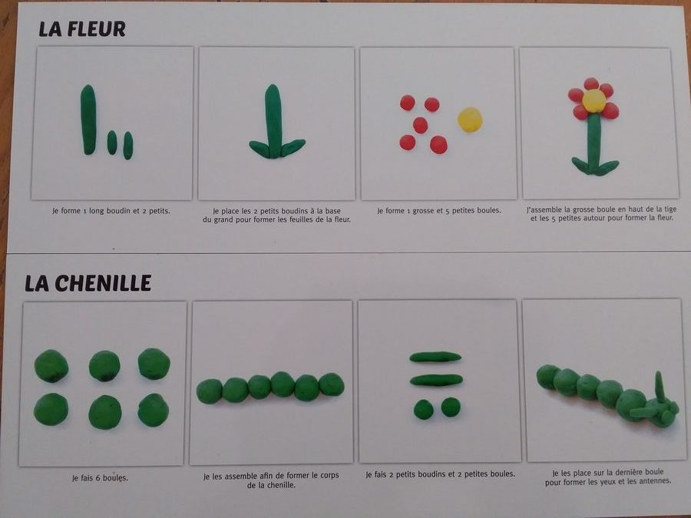

**6) DECOUVRIR LE MONDE : ESPACE : LA CHASSE AU TRESOR  
Objectif :** verbaliser les positions relatives des objets (sur, sous, devant, entre,…)

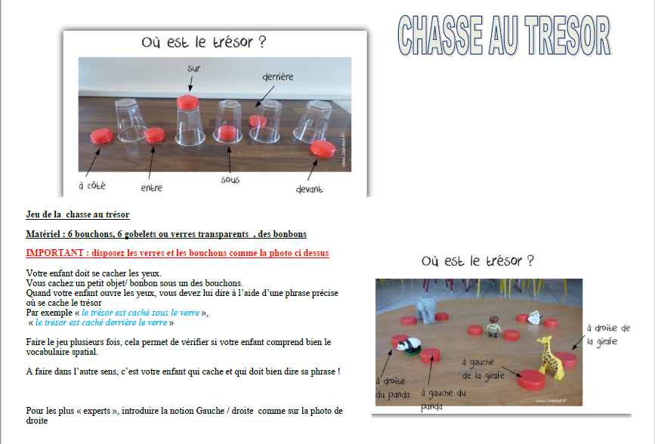

VENDREDI 22 MAI 2020

- Travailler les activités 1 (réciter la comptine numérique), 2 (les lettres minuscules) et 3 (sport).

**4) Fabriquer une chenille**

**Découpage Collage**: fabriquer une chenille.



**Matériel**:   
- Du papier dans l’idéal coloré mais sinon ce n’est pas grave (des publicités peuvent être utilisées)  
- Des ciseaux adaptés à votre enfant.

Les parents tracent des lignes sur une feuille dans le sens de la longueur. L’enfant découpe. On colorie si on veut. On colle comme les anneaux sur la photo : on assemble les anneaux pour former la chenille affamée!

**5) Lecture d’album**

Réécouter l’histoire de La chenille qui fait des trous, d’Éric Carle :

<https://www.youtube.com/watch?v=MCL5EKgTTuQ>

**Pour comprendre l’histoire** : il faut vivre l’histoire avec le corps.

En maternelle, beaucoup de choses passent par le corps.

On va alors demander à son enfant de prendre les positions des photos ci-dessous. On travaille dans l’ordre de l’histoire : prendre la positon de l’œuf, ramper comme une chenille, se rouler dans un cocon, se métamorphoser en papillon et voler.

Ces étapes sont très importantes pour que l’enfant retienne l’ordre chronologique de l’histoire.

|  |  |
| --- | --- |
|  |  |
| Étape 1    Se mettre en boule et se faire tout petit dans son œuf. | Étape 2  Éclore de l’œuf en une chenille affamée rampant à la recherche de nourriture |
| Étape 3    S’enrouler dans une couverture comme dans un cocon. | Étape 4    Sortir du cocon et s’envoler comme un papillon! |